Adı: |  | …………………. Lisesi
Soyadı: |  | ………………. Eğitim Öğretim Yılı | Tarih: ……/……/ 202..
Sınıfı: |  | PEYGAMBERİMİZİN HAYATI | Aldığı Not
No: |  | 10. Sınıf 2.Dönem 1. Yazılı / Sınav Soruları

Aşağıdaki çoktan seçmeli soruları cevaplandırınız. (5*6=30 puan)
1.Aşağıdakilerden hangisi Mekke’de İslam’ı kabul edenlerin genel özelliklerinden değildir?
A. Çoğunluğu 40 yaşın altındadır.
B. Yüksek karakterli, ahlaklı insanlardır.
C. Hakikati arayan insanlardır.
D. Hem zengin hem yoksul olanlar vardır.
E. Sadece kölelerdir.

3. Hicret miladi olarak hangi yılda gerçekleşmiştir?

A. 619
B. 620
C. 621
D. 622
E. 623

4. İslam’ın ilk mescidi olarak anılan mescit aşağıdakilerden hangisidir?
A. Mescid-i Aksa
B. Mescid-i Muhammed
C. Mescid-i Nebi
D. Mescid-i Kuba
E. Mescid-i Kübra

2. Birinci Akabe Biatı’ndan sonra peygamberimiz hangi sahabeyi Müslüman olanlara dinlerini öğretmek ve tebliğ faaliyetlerinin sürdürmek üzere Yesrib’e göndermiştir?
A. Zeyd b. Harise
B. Musab b. Umeyr
C. Selman-ı Farisi
D. Hz. Ömer
E. Hz. Ali

5. Aşağıdaki gelişmelerden hangisi Medine döneminde olmamıştır?
A. Medine pazarının kurulması
B. İlk ezanın okunması
C. Kıblenin değişmesi
D. Medine Sözleşmesi
E. Namazın farz kılınması

B. Aşağıdaki cümlelerde boş bırakılan yerleri verilen uygun kelimelerle doldurunuz. (6*5=30 puan)
- Hz. Muhammed, boykot yıllarının sonunda güçsüz düşen eşi ……………………….. ve amcası …………………… in art arda vefatı ile sarsılmıştır. Peygamberimizin yaşadığı üzüntü sebebiyle Müslümanlar bu yılı …………………………. olarak isimlendirir.
- Risaletin onuncu yılında Hz. Muhammed, Zeyd b. Harise ile birlikte şehrin ileri gelenlerini iman etmeye çağırmak üzere ……………e gitmişti ancak alaycı ve küçümseyici sözlerle onun davetini reddettiler.
- …………. Hz.Peygamber’in Mekke’den Mescid-i Aksa’ya götürülmesi, ……………… ise göklere yükseltilmesi anlamına gelir.

C. Aşağıdaki soruları altlarında boşluğa yazarak cevaplandırınız.

Hicretten sonra Medine ismini alan şehrin önceki adı nedir? (7 puan)

Peygamberimizin hicret yolculuğunda ona eşlik eden dostu kimdir? (8 puan)

Muhacir ve ensar kavramlarını tanımlayınız. (10 puan)

https://www.sorubak.com

Ashab-ı Suffe’den kısaca bahsediniz. (15 puan)

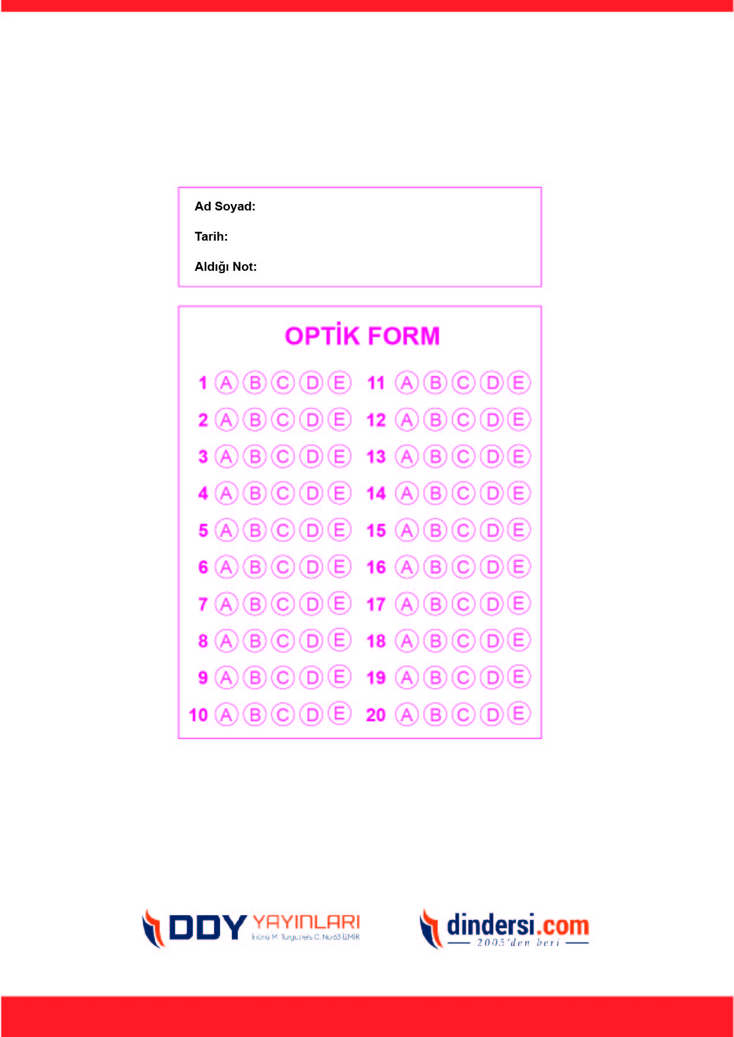
DİĞER SINAVLAR İÇİN TIKLAYINIZ.

